|  |  |
| --- | --- |
|  | **Министерство науки и высшего образования Российской Федерации**  **Федеральное государственное бюджетное образовательное учреждение**  **высшего образования**  **«Московский государственный технический университет**  **имени Н.Э. Баумана**  **(национальный исследовательский университет)»**  **(МГТУ им. Н.Э. Баумана)** |

**Факультет «Информатика и системы управления»**

**Кафедра ИУ5 «Системы обработки информации и управления»**

Дисциплина «Разработка интернет-приложений»

Расчетно-пояснительная записка

Тема: «Прогноз погоды»

Студент: Ларкин Б. В.

Группа ИУ5-51Б

Преподаватель: Канев А.И.

2024г.

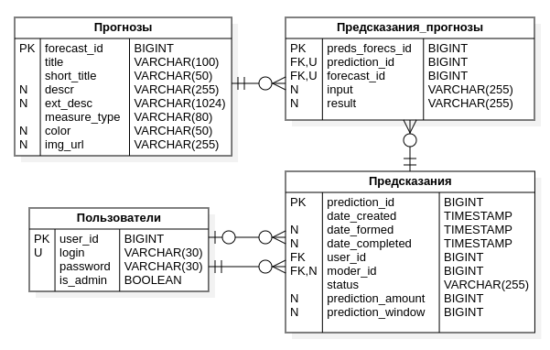Рисунок 1 – ER диаграмма.

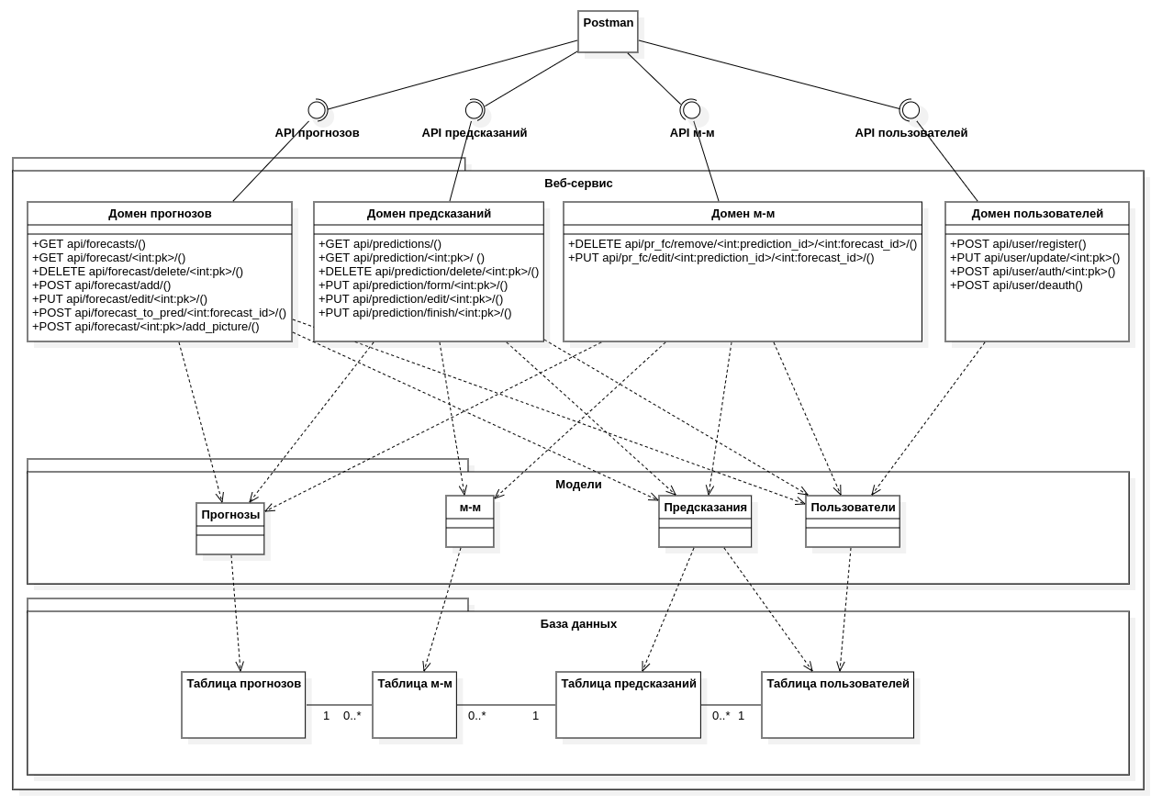Рисунок 2 – диаграмма классов.

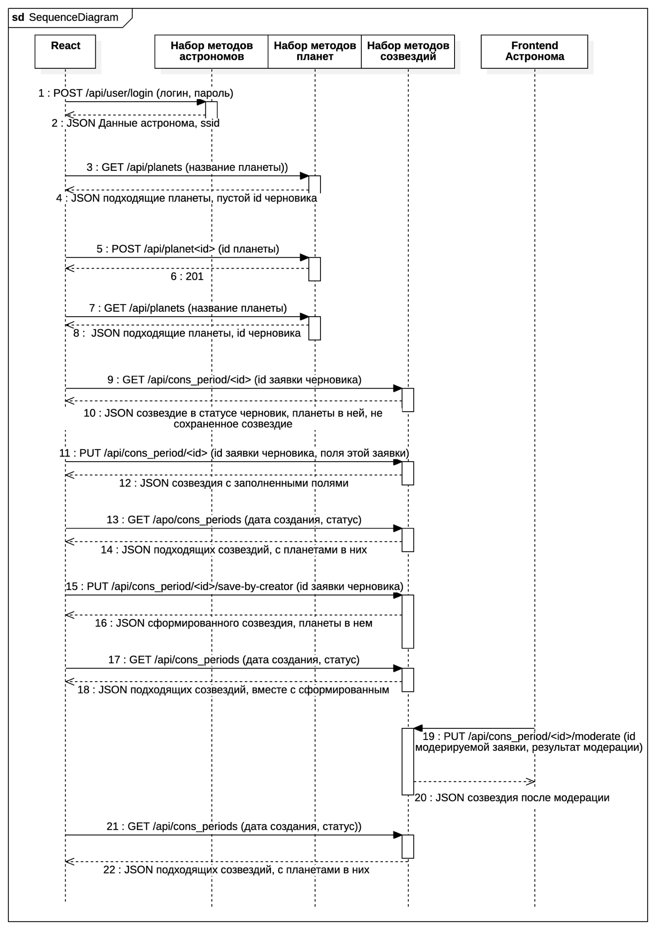

Рисунок 3 – Sequence диаграмма.

**ПРИЛОЖЕНИЕ А ТЕХНИЧЕСКОЕ ЗАДАНИЕ**

МОСКОВСКИЙ ГОСУДАРСТВЕННЫЙ ТЕХНИЧЕСКИЙ УНИВЕРСИТЕТ

им. Н.Э. Баумана

Кафедра «Системы обработки информации и управления»

|  |  |  |
| --- | --- | --- |
| Утверждаю  Заведующий кафедрой ИУ-5 |  | Согласовано  Научный руководитель |
| ___________В.И.Терехов  "__"__________2024 г. |  | __________А.И. Канев  "__"__________2024 г. |

**Прогноз погоды.**

Техническое задание

(вид документа)

писчая бумага

(вид носителя)

7

(количество листов)

|  |  |
| --- | --- |
| ИСПОЛНИТЕЛЬ: |  |
| ____________________ | Ларкин Борис Владимирович |
| "__"___________2024 г. |  |

Москва - 2024

1. Введение

Цель системы, включающая в себя веб-сервис, веб-приложение, нативное приложение, которая дает возможность метеорологам и пользователям сервиса прогнозировать различные виды будущих погодных условий на основе математических методов и предварительно задаваемых уже известных измерений.

1. Назначение разработки

Данная система предназначена для взаимодействия с пользователями для прогнозирования погоды, хранения данных о предсказаниях для каждого пользователя. Клиент сервиса, заготовивший информацию о наблюдениях погодных измерений за некоторый период времени, передает информацию сервису, выбирая окно измерений и количество предсказаний (будущих дней). Также пользователь может потом просматривать свои созданные предсказания и результаты их вычислений. Модератор сервиса проверяет запросы на предсказания пользователей и может их отклонять или принимать на расчет. Также модераторы могут редактировать набор доступных прогнозов, просматривать предсказания всех пользователей.

1. Стадии и этапы разработки
   1. Создание MVP и базового дизайна на основе yandex.ru/pogoda
   2. Реализовать хранение данных в БД (Postgres)
   3. Создать веб-сервис на бэкенде (Golang)
   4. Реализовать авторизацию и хранение сессий в Redis
   5. Разработать SPA на React для гостя
   6. Внедрить адаптивность, разработка Tauri приложения
   7. Интерфейс астролога на React с менеджером состояний Redux Toolkit
   8. Добавить в приложение React интерфейс модератора
   9. Реализовать нативное приложение
   10. Развернуть веб-приложение в GitHub Pages
   11. Подготовка всей документации (РПЗ, ТЗ и набор диаграмм)
   12. Подготовка репозитория на GitHub
2. Требования к функциональным характеристикам
   1. Методы HTTP
      1. GET Получение всех прогнозов
      2. POST Добавление прогноза
      3. GET Получить один прогноз
      4. PUT Изменить прогноз
      5. DELETE Удалить прогноз
      6. POST Добавить прогноз в предсказание
      7. POST Изменение/добавление картинки прогноза
      8. GET Получить все предсказания
      9. GET Получить одно предсказание
      10. PUT Изменить поля предсказания
      11. DELETE Удалить предсказание
      12. PUT Сформировать предсказание
      13. PUT Завершить предсказание
      14. DELETE Удалить прогноз из предсказания
      15. PUT Изменить входные данные для прогноза
      16. POST Регистрировать пользователя
      17. PUT Изменить данные пользователя
      18. POST Аутентификация
      19. POST Деавторизация
   2. Меню
      1. Главная - перенаправляет на страницу 4.6
      2. Список прогнозов – перенаправляет на страницу 4.7 (вызывается метод 4.1.1)
      3. Список предсказаний – перенаправляет на страницу 4.9
      4. Редактирование прогнозов – перенаправляет на страницу 4.12, доступно только модераторам
      5. Зарегистрироваться – перенаправляет на страницу 4.3 появляется только для гостей
      6. Редактирование пользователя – перенаправляет на страницу 4.5, только аутентифицированным пользователям
      7. Войти – перенаправляет на страницу 4.4, только для гостей, появляется только для гостей
      8. Выйти – перенаправляет на страницу 4.6 (вызывается метод 4.1.19), доступно только аутентифицированным пользователям
   3. Регистрация
      1. Доступно только гостям
      2. Отображает форму регистрации
         1. Поле логина
         2. Поле пароля
      3. Действия
         1. Регистрация пользователя – (вызывается метод 4.1.16)
         2. Вернуться к аутентификации – перенаправляет на страницу 4.4
   4. Аутентификация
      1. Доступно только гостям
      2. Отображает форму аутентификации
         1. Поле логина
         2. Поле пароля
      3. Действия
         1. Войти – (вызывается метод 4.1.18)
         2. Регистрация – перенаправляет на страницу 4.3
   5. Личный кабинет
      1. Доступно аутентифицированному пользователю
      2. Действия
         1. Изменить данные пользователя – (вызывается метод 4.1.17)
   6. Главная
      1. Доступна всем
      2. Отображается статическая информация
         1. Назначение сервиса
         2. Контакты для связи
   7. Список прогнозов
      1. Доступен всем
      2. Отображаются элементы карточек с прогнозами, вызывается метод 4.1.1
         1. Название прогноза
         2. Краткое описание
      3. Действия
         1. Поиск – перенаправляет на страницу 4.6, (используется метод 4.1.1), с фильтрующем параметром
         2. Подробнее – перенаправляет на страницу 4.8 (используется метод 4.1.3)
         3. Добавить в предсказание – добавляет прогноз в предсказание-черновик, (вызывается метод 4.1.2), только аутентифицированные пользователи.
         4. Кнопка корзины – перенаправляет на страницу 4.10, только аутентифицированные пользователи.
   8. Один прогноз
      1. Доступна всем
      2. Отображается подробная информация выбранного прогноза, (вызывается метод 4.1.3)
   9. Одно предсказание
      1. Доступно только аутентифицированным пользователям
      2. Отображает текущее предсказание-черновик пользователя, (метод 4.1.9)
         1. Список выбранных прогнозов
         2. Поле количества предсказаний
         3. Поля вводов данных для каждого прогноза
         4. Поле величины скользящего окна для предсказаний
      3. Действия, доступны только в случае, если статус «черновик»
         1. Убрать прогноз – удалить прогноз из предсказания, (вызывается метод 4.1.14)
         2. Сохранить – сохраняет текущее предсказание-черновик, (вызывается метод 4.1.12)
         3. Очистить – удаляет предсказание-черновик, (вызывается метод 4.1.1)
         4. Заполнить – вносит данные предсказания (окно, количество, вызывается метод 4.1.10)
   10. Список предсказаний
       1. Доступно аутентифицированному пользователю
       2. Отображается список предсказаний (метод 4.1.8)
          1. Только предсказания, созданные данным пользователем, если он не модератор
          2. Все сохраненные предсказания в противном случае
       3. Действия
          1. Фильтрация – фильтрует предсказания по дате создания или статусу, вызывается (метод 4.1.8)
          2. Сформировать – формирует предсказание, выполняется метод 4.1.13, доступно только пользователю
          3. Завершить – заврешает предсказание со статусом «отклонено» или «завершено», вызывается метод 4.1.13, доступно только модератору
          4. Посмотреть подробную информацию о предсказании – перенаправляет на страницу 4.9 (вызывается метод 4.1.9)
   11. Список прогнозов таблицей
       1. Доступно доверенному модератору
       2. Отображаются все существующие в системе прогнозы (вызывается метод 4.1.1)
       3. Действия
          1. Удалить – удаляет прогноз (вызывается метод 4.1.5)
          2. Редактирование/создание – переход на страницу 4.12
   12. Редактирование/создание прогноза
       1. Доступно модератору
       2. Отображается информация об изменяемом/добавляемом прогнозе (вызывается метод 4.1.3)
          1. Название
          2. Детальное описание
          3. Подробное описание
          4. Единица измерения
          5. Цвет в интерфейсе
          6. Картинка
       3. Действия
          1. Сохранить – добавляет новый прогноз, вызывается метод, 4.1.2, если изменяется существующий, то вызывается метод 4.1.4
          2. Картинка – добавляет/изменяет картинку прогноза (вызывается метод 4.1.7)
   13. 404
       1. Доступно всем
       2. Отображается в случае отсутствия ресурса
   14. 403
       1. Доступно всем
       2. Отображается в случае запрета на использование ресурса
3. Требования к составу и параметрам технических средств
   1. Сервер
      1. Процессор AMD Ryzen™ 5 5600H with Radeon™ Graphics × 12
      2. Оперативная память 16 Гб
      3. Свободное пространство на диске 10 Гб
   2. Клиент
      1. Процессор AMD Ryzen™ 5 5600H with Radeon™ Graphics × 12
      2. Оперативная память 16 Гб
      3. Свободное пространство на диске 10 Гб
4. Требования к информационной и программной совместимости
   1. Сервер
      1. ОС Linux (6.4.12)
      2. Redis (7.4.1)
      3. Minio (RELEASE 2022-10-15T19-57-03Z)
      4. PostgreSQL (15.7)
      5. Docker
      6. Go 1.23.1
   2. Клиент
      1. Браузер (Safari 16.5.2, Firefox 121.0, Chrome 119.0.6045, Yandex 24.6.3.729, Opera 105.0.4970.16)

**ПРИЛОЖЕНИЕ Б СПИСОК HTTP МЕТОДОВ**

Таблица 1 – HTTP методы разрабатываемого веб-сервиса

|  |  |  |  |  |  |
| --- | --- | --- | --- | --- | --- |
| **№** | **Тип** | **URL** | **Описание** | **Входные данные** | **Выходные данные** |
| 4.1.1 | GET | /forecasts | Возвращает все прогнозы  Доступно всем | forecast_name=string | {  "forecasts": [  {  "color": "string",  "descr": "string",  "ext_desc": "string",  "forecast_id": int,  "image": "string",  "measure_type": "string",  "short_title": "string",  "title": "string"  }  ],  "forecasts_empty": true,  "predicction_id": "string",  "prediction_size": int  } |
| 4.1.2 | POST | /forecast/add | Добавляет прогноз,  доступно модератору | {  "color": "string",  "descr": "string",  "ext_desc": "string",  "image": "string",  "measure_type": "string",  "short_title": "string",  "title": "string"  } | {  "color": "string",  "descr": "string",  "ext_desc": "string",  "image": "string",  "measure_type": "string",  "short_title": "string",  "title": "string"  } |
| 4.1.3 | GET | /forecast/{pk} | Получает данные планеты,  Доступно всем | pk: int | {  "color": "string",  "descr": "string",  "extended_desc": "string",  "id": int,  "img_url": "string",  "measure_type": "string",  "short": "string",  "title": "string"  } |
| 4.1.4 | PUT | /forecast/edit/{pk} | Изменяет данные прогноза (кроме картинки), доступно модератору | pk: int  {  "color": "string",  "descr": "string",  "ext_desc": "string",  "image": "string",  "measure_type": "string",  "short_title": "string",  "title": "string"  } | {  "color": "string",  "descr": "string",  "ext_desc": "string",  "image": "string",  "measure_type": "string",  "short_title": "string",  "title": "string"  } |
| 4.1.5 | DELETE | /forecast/delete/{pk} | Удаляет прогноз, доступно модератору | pk: int |  |
| 4.1.6 | POST | /forecast_to_pred/{pk} | Добавляет планету в созвездие, доступно аутентифицированному пользователю | pk: int |  |
| 4.1.7 | POST | /forecast/{pk}/add_picture | Добавляет/изменяет картинку прогноза, доступно модератору | pk: int  {  pic: formdata/Image } |  |
| 4.1.8 | GET | /predictions | Получает предсказания, доступно любому аутентифицированному пользователю | dateCreated-min=date  dateCreated-max=date  status=string | [ {  "date_completed": "string",  "date_created": "string",  "date_formed": "string",  "prediction_amount": int,  "prediction_id": int,  "prediction_window": int,  "status": "string"  }  ] |
| 4.1.9 | GET | /prediction/{pk} | Получает предсказание, любому аутентифицированному пользователю | pk: int | {  "creator": {  "login": "string",  "password": "string",  "role": int,  "user_id": int  },  "date_created": "string",  "date_finished": "string",  "date_formed": "string",  "forecasts": [  {  "color": "string",  "descr": "string",  "ext_desc": "string",  "id": int,  "image": "string",  "input": true,  "measure_type": "string",  "result": true,  "short_title": "string",  "title": "string"  }  ],  "id": int,  "moderator": int,  "prediction_amount": int,  "prediction_window": int,  "status": "string"  } |
| 4.1.10 | PUT | /prediction/edit/{pk} | Изменяет поля предсказания, доступно аутентифицированному пользователю | pk: int  {  "prediction_amount": int,  "prediction_window": int  } |  |
| 4.1.11 | DELETE | /prediction/delete/{pk} | Удаляет предсказание, доступно владельцу предсказания | pk: int |  |
| 4.1.12 | PUT | /prediction/form/{pk} | Формирует предсказание, доступно владельцу предсказания | pk: int |  |
| 4.1.13 | PUT | /prediction/finish/{pk} | Завершает предсказание, доступно модератору | pk: int  status:string |  |
| 4.1.14 | DELETE | /pr_fc/remove/{prediction_id}/{forecast_id} | Удаляет прогноз из предсказания, доступно аутентифицированному пользователю | prediction_id: int,  forecast_id: int |  |
| 4.1.15 | PUT | /pr_fc/edit/{prediction_id}/{forecast_id} | Меняет поле input для прогноза в предсказании, доступно авторизованным пользователям | prediction_id: int,  forecast_id: int  {  "input": "string"  } |  |
| 4.1.16 | POST | /user/register | Регистрирует пользователя, доступно всем | {  "login": "string",  "password": "string"  } | {  "ok": true  } |
| 4.1.17 | PUT | /user/update/{pk} | Личный кабинет, доступно любому аутентифицированному пользователю | pk: int {  "login": "string",  "password": "string",  "role": int  } | {  "login": "string",  "password": "string",  "role": int  } |
| 4.1.18 | POST | /user/login | Аутентификация, доступна всем | {  "guest": true,  "login": "string",  "password": "string"  } | {  "access_token": "string",  "expires_in": "string",  "token_type": "string"  } |
| 4.1.19 | POST | /user/logout | Деавторизация, доступна дюбому аутентифицированному пользователю |  |  |